TITLE: Une morsure du futur

- Groupe cible: 4 à 7 ans.

- Durée de l'activité: 40 minutes

- Objectif clé de l'apprentissage:

- Comprenez que la nourriture est importante: Les élèves apprendront pourquoi nous avons besoin de nourriture pour grandir et être en bonne santé, et que tout le monde a besoin d'avoir suffisamment à manger.
- Découvrez d'où vient la nourriture: Les élèves découvriront que la nourriture provient de fermes, de jardins et même de laboratoires, et qu'il existe différentes façons de la cultiver et de la préparer.
- Réfléchissez à de nouveaux types d'aliments: Les élèves réfléchiront à de nouveaux aliments et à des moyens de cultiver des aliments qui pourraient être utilisés à l'avenir pour nourrir tout le monde.
- Apprenez à être créatif avec les aliments: Les élèves utiliseront leur imagination pour concevoir des repas amusants et sains.
- Travailler ensemble: Les élèves travailleront en équipe pour partager leurs idées et créer leurs propres plans alimentaires futurs.



Les résultats de l'apprentissage:

Les élèves seront capables de :
- Comprenez que l'IA et les robots aident à cultiver, à choisir et à emballer les aliments.
- Reconnaître les tâches simples que les machines peuvent accomplir avec la guidance de l'IA (par exemple, arroser, trier, ramasser).
- Exprimer leurs idées sur les technologies alimentaires futures de manière créative.
- Collaborer et assumer différents rôles dans une activité de groupe.

Connaissance et compréhension
Les élèves auront une compréhension précoce de:
- D'où vient la nourriture et comment elle est produite aujourd'hui.
- Comment l'intelligence artificielle aide à prendre des décisions sur les fermes.
- Cette technologie est déjà utilisée pour cultiver, ramasser et préparer des aliments (par exemple, serres intelligentes, robots).
- Le concept de machines intelligentes ou d'assistants robots dans la vie quotidienne.

Aptitudes et aptitudes:
- Les compétences en jeu de rôle et en jeu dramatique.
- La communication et l'écoute dans les activités de groupe.
- Prise de décision simple et réflexion de cause à effet (p. ex., Si la plante est en chute → l'eau).
- Le dessin et la narration pour exprimer des idées créatives.

Attitudes et valeurs:
Les élèves seront encouragés à:
- Montrez que vous êtes curieux de savoir comment la nourriture est faite.
- Appréciez le travail d'équipe et la responsabilité partagée.
- Appliquez la technologie comme un outil utile lorsqu'elle est utilisée avec sagesse.
- Soyez confiant dans l'expression d'une vision d'avenir et d'une imagination créative.

Dimension européenne / lien avec Erasmus+

- Promouvoir l'éducation STEM et numérique précoce conformément aux priorités européennes en matière d'éducation.
- Encourage la sensibilisation à la durabilité, à la sécurité alimentaire et à l'innovation dans toute l'Europe.
- Soutient les compétences clés: sensibilisation culturelle, apprentissage à l'apprentissage et littératie numérique.
- Introduit les enfants au rôle de la technologie dans les défis mondiaux, tels que la production alimentaire durable.
Ressources et outils
- Version imprimée ou numérique de l'histoire de Farmer Ella et les robot Helpers
- Accessoires de jeu de rôle: images de fruits et légumes, boîtes d'arrosage, paniers
- Étiquettes ou autocollants pour les noms de robots et d'IA
- Papier de dessin, crayons/marqueurs
- Cartes météorologiques et d'état des récoltes (soleil, pluie, fruits mûrs, etc.)
- (optionnel) Plaque blanche numérique ou diaporama
- Outils de génération d'images AI (utilisés par l'enseignant à l'avance)

Méthodes de travail

- Le récit pour introduire et contextualiser le sujet
- Jouer un rôle pour l'apprentissage par expérience et l'interaction sociale
- Le dessin créatif pour l'expression et la réflexion personnelles
- Temps de partage et de discussion guidée
- Facilitation des enseignants avec la participation des enfants
- Apprendre par le jeu, en mettant l'accent sur l'exploration et l'imagination

Introduction et motivation | Recherche et apprentissage | Mise en pratique créative | Réflexion et évaluation
10 minutes  - L'enseignante lit ou raconte l'histoire de la fermière Ella et les robot-aidants  - L'enseignant va expliquer l'IA simplement:  - L'enseignant vous demandera: Qui vous aide à cultiver et à préparer votre nourriture?  - Les élèves seront divisés en équipes (3-4 élèves/équipe) | 20 min  - Les élèves joueront le rôle de robots (Picksy, Sprinkles, Packy) et de plantes.  - Un élève (ou l'enseignant) prendra le rôle de l'IA ("Brain") et donnera des instructions aux autres élèves.  - L'enseignant utilisera des indices d'image: temps, besoins des plantes, fruits mûrs | 15 minutes  - Les élèves vont concevoir et dessiner leur propre robot alimentaire  - L'enseignant ajoutera une simple phrase:  - L'enseignant créera une galerie de robot en classe | 10 minutes  L'enseignant organisera:  - Temps de cercle de groupe: Qu'avez-vous appris ?  - Le vote par emoji: Avez-vous apprécié l'activité ?  - L'enseignant demandera aux élèves de terminer la phrase: AI aide à préparer la nourriture par...  - L'enseignant s'engage dans l'observation en classe: l'enseignant surveille la compréhension des rôles et des commandes de l'IA. L'enseignant prendra note du travail d'équipe, de l'écoute et de la pensée logique. Cette observation informelle de l'enseignant sera toujours situationnelle.

Introduction et motivation

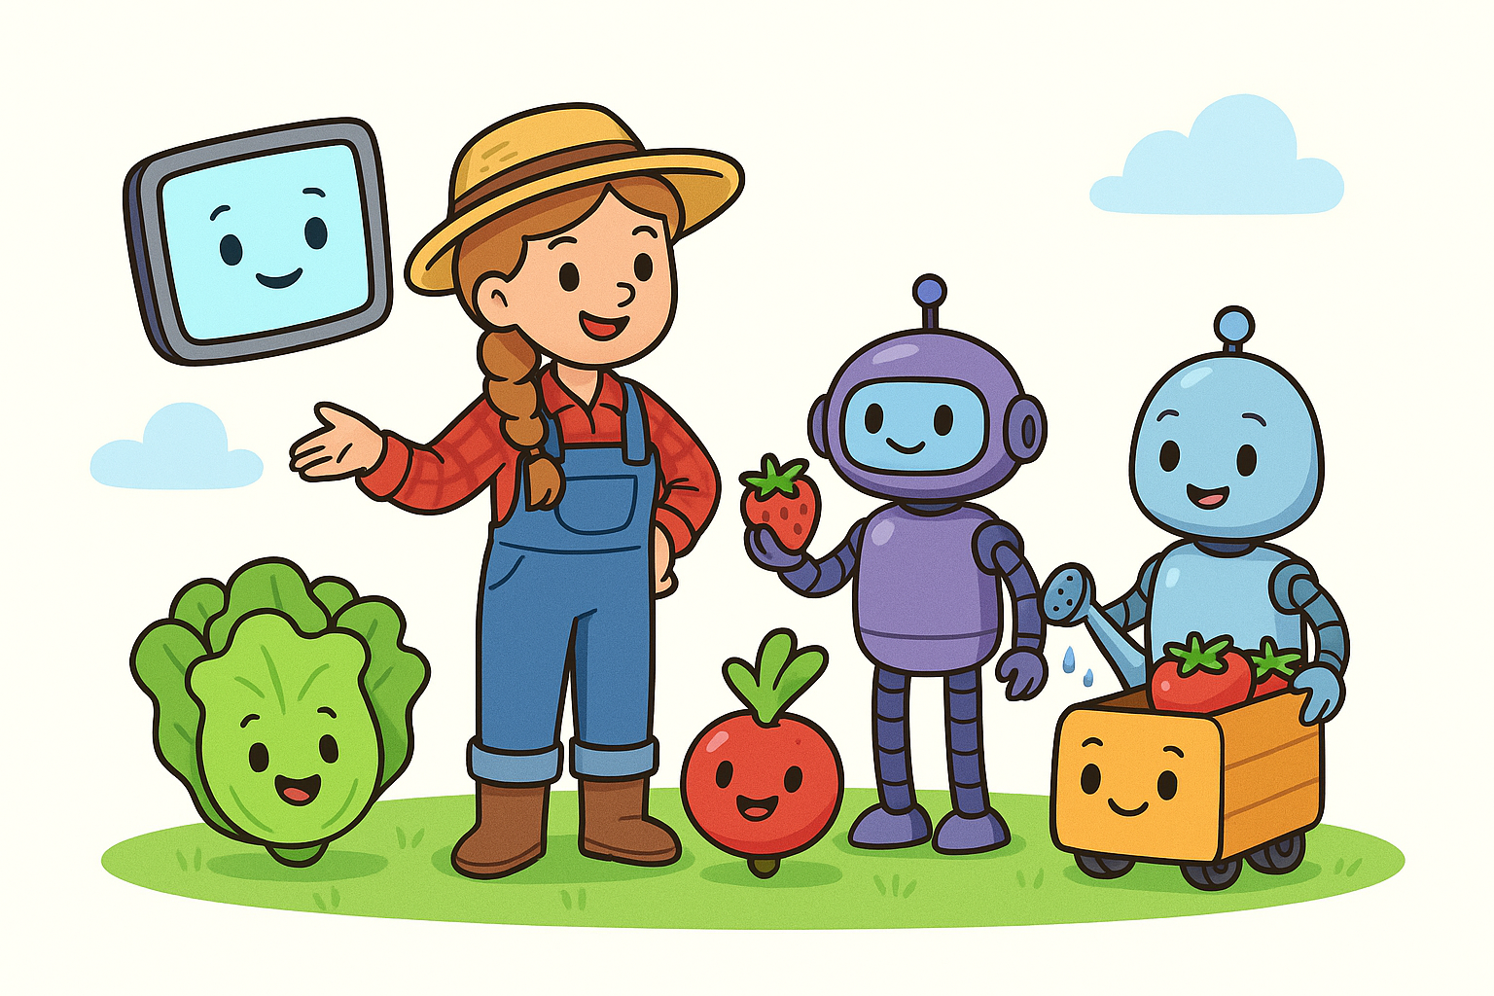 L'enseignante commencera par une histoire:

"La fermière Ella et les robots utiles"
C'est une histoire sur la façon dont les robots et les ordinateurs (IA) aident à fabriquer la nourriture que nous mangeons chaque jour.

Il était une fois, il y avait un fermier intelligent nommé Ella.
Elle vivait dans une grande ferme ensoleillée où elle cultivait des carottes, des pommes et de la laitue. Mais Ella ne l'a pas fait toute seule. Elle avait des amis robots et une super-aide informatique intelligente !

Un robot, nommé Picksy, avait de longs bras et des roues.
Picksy a zoomé à travers le jardin de pommes. -
Je vous en prie ! Je vous en prie
! Les pommes mûres sont repérées! Avec une douce prise, Picksy a ramassé des pommes rouges et les a placées dans des paniers. Il pouvait même travailler la nuit avec son petit phare!

Un autre robot, appelé Sprinkles, a aidé à arroser les légumes.
Mais Sprinkles n'a pas seulement fait de l'eau partout !
Un ordinateur intelligent avec IA a dit à Sprinkles,
La laitue a soif aujourd'hui, mais les carottes sont très bien !
Alors Sprinkles n'a arrosé que ce dont il avait besoin. De cette façon, ils ne gaspillaient pas d'eau et gardaient les plantes heureuses.

À l'intérieur de la grange se trouvait le cerveau de tout: un ordinateur intelligent appelé Brainy.
C'était super utile. Elle a vérifié la météo,
planifié quand planter des graines, et même dit à la fermière Ella:
Demain sera ensoleilléGrand pour planter des pommes de terre!

Dans une usine à proximité, des robots ont aidé à emballer la nourriture.
Zoom ! Zoom ! La betterave est entrée dans des boîtes en plastique
propres. Je vous en prie ! Les carottes ont été
triées par taille. Cliquez ! Étiquettes imprimées avec des noms et des dates.
L'IA a vérifié tout pour s'assurer que la nourriture était propre, fraîche et sûre à manger.

Le lendemain, les enfants de l'école ont ouvert leurs boîtes à manger.
À l'intérieur se trouvaient des pommes croustillantes, des bâtons de carotte et de la laitue fraîche dans leurs sandwichs.
Ils ne le savaient pas, mais la nourriture venait de la ferme intelligente du fermier Ella où les robots et l'IA ont aidé à chaque étape du chemin!

Avant de se coucher, la fermière Ella sourit.
"Merci, les robots", a-t-elle dit. Ensemble,
nous cultivons de la bonne nourriture pour tout le monde!
Et les robots ont fait sonner doucement:
Tu es la bienvenue, Ella !
L'enseignante posera les questions suivantes:
- Tu manges des pommes ? La laitue ? Des fraises ?
- Qui, tu crois, aide à ramasser et à emballer toute cette nourriture ?
- Que pensez-vous que les robots peuvent faire dans une ferme ?
- Avez-vous déjà parlé à un ordinateur intelligent ?
Transition vers l'activité:
Vous devez faire semblant d'être les robots et les ordinateurs qui aident à faire la nourriture!

Recherche et apprentissage

Définissez la scène: L'enseignant expliquera le scénario aux élèves:
Vous êtes à la ferme intelligente du fermier Ella ! Il y en a:
- Les plantes (certains élèves prétendent être de la laitue, des fraises, etc.)
- Les robots (certains élèves seront des robots) Picksy (collecteur de robots) agit sur la commande. Sprinkles (arrosage robot) suit les instructions de l'IA. Packy (robot d'emballage) Les emballages jouent doucement la nourriture dans des paniers ou des boîtes.
- AI (un élève ou un enseignant sera Brain,l'ordinateur AI qui donne des instructions)
Brainl'IA dit des choses comme:
  - Arroser uniquement les plantes en chute.
  - Choisissez les fraises rouges.
  - Il pleut aujourd'hui.
* Ce rôle peut être rotatif régulièrement pour donner à de nombreux élèves la chance d'être l'IA.
L'enseignant fournira des accessoires ou des extraits imprimés (p. ex. des fruits en papier, des canettes d'arrosage, des gants, des paniers).

Extension:
L'enseignant utilisera des cartes/ vidéos/ images montrant:
- Temps ensoleillé
- La pluie
- Fruits mûrs
- Les plantes en chute
L'enseignant demandera à Brainy de décider de ce qu'il doit faire en fonction de ces indices. Cela construira la logique et la connexion à la réelle pensée de l'IA !

Mise en pratique créative

Temps de dessin: Diseignez votre propre robot alimentaire
Chaque enfant crée son propre robot d'aide alimentaire sur papier.
Les indications:
- Quel est le nom de votre robot ?
- Quel travail fait-il ?
- Comment cela aide-t-il avec la nourriture ?
Ajoutez les débutants de la phrase:
- Mon robot aide par...
- L'intelligence artificielle dit à mon robot quand...
Facultatif: Créer un écran mural intitulé Nos robots alimentaires

Réflexion et évaluation

Circle de réflexion de classe
Demandez:
- Comment c'était d'être l'IA ou le robot ?
- À quoi pensez-vous que l'IA aide dans la vie réelle ?
- Quel emploi donneriez- vous à un robot alimentaire?
Utilisez des emojis ou des visages heureux/tristes pour voter:
- Avez-vous aimé être un robot ou une IA aujourd'hui?
- Voulez-vous que les robots vous aident à préparer la nourriture à la maison ou à l'école?

5. L'observation et l'évaluation de la lumière des enseignants

Pendant que les enfants jouent et dessinent, observez:
- Pouvent-ils nommer ce que font les robots dans une ferme ?
- Ils comprennent que l'IA donne des instructions ?
- Travaillent- ils ensemble, écoutent- ils et suivent- ils les instructions?
Activité de sortie facultative:
chaque enfant termine la phrase:
L'IA aide à faire la nourriture par...

Page de coloriage:

